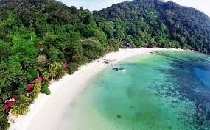
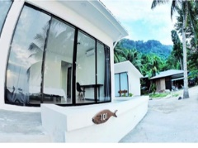
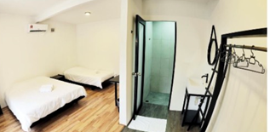
3 天/4天 天鹅岛休闲游

Tenggol Island Beach Resort

2020 GO TENGGOL ISLAND

日期 | 时间 | 行程
第一天 | 07.30 am  07.00 pm | Dungun 码头 – 天鹅岛 （午餐 / 晚餐）  于 Dungun码头集合，乘搭快艇出发前往天鹅岛。  抵达天鹅岛办理酒店入住手续后，享用美味可口的岛上午餐。自由活动。  晚上的时间将享用晚餐于度假村。饱餐后，自由活动。
第二天 |  | 天鹅岛 （早餐/ 午餐 / 晚餐）  用过早餐后，出发前往浮潜，天鹅岛是美妙的丁加奴海洋公园的一部分，该岛以其热带丛林，白色沙滩而闻名，最重要的是未受破坏的珊瑚花园和珍稀的海洋生物使其成为马来西亚最佳潜水地之一。  享用午餐于度假村。  午餐后进行第二次浮潜。  晚上的时间将享用晚餐于度假村。饱餐后自由活动。
第三天  （4天3夜配套） |  | 天鹅岛 （早餐/ 午餐 / 晚餐）  用过早餐后，出发前往浮潜。  享用午餐于度假村。  晚上的时间将享用晚餐于度假村。
第三天/  第四天 | 11.30 am | 天鹅岛 –Dungun 码头 （早餐）  享用早餐后，办理退房手续，乘搭快艇回返Dungun码头。

配套包含：
- 往返快艇服务：DUNGUN 码头 〉天鹅岛 〉DUNGUN 码头（1小时船程）
- 岛上度假村住宿。（须自备梳洗用具）
- 餐饮 – 每天1早餐，1午餐，1晚餐
- 出海浮潜游

旅游日期 : 01/03/2020-31/10/2020
3天2夜 配套价格  （包2次浮潜加用具） | 周日 ( 星期日 – 星期四) |  | 周末（星期四 – 星期六)
 | 两人一房 | 三人一房 | 两人一房 | 三人一房
Superior Room | RM 790 | RM 718 | RM 930 | RM 845
Superior Seaview Room | RM 948 | RM 862 | RM 1115 | RM 1014
4天3夜配套价格  (包3次浮潜+用具) | 周日 ( 星期日 – 星期四) |  | 周末（星期四 – 星期六)
 | 两人一房 | 三人一房 | 两人一房 | 三人一房
Superior Room | RM 1020 | RM 926 | RM 1199 | RM 1112
Superior Seaview Room | RM 1199 | RM 1099 | RM 1438 | RM 1308
*价格已经包括6%SST
快艇接送时间：
Dungun Jetty > Tenggol island : 08.30am
Tenggol Island > Dungun Jetty : 10.30am

备注 ：**外国公民将被征收@ RM 10 /每房/每晚旅游税费
(RMCO)

